**DŽIOVINTŲ VAISIŲ KISIELIUS**

**Ingredientai:**

Vanduo, 2 litrai

Cukrus, 8 valgomieji šaukštai

Krakmolas, 2 valgomieji šaukštai

Obuoliai, džiovinti, 2 saujos

Kriaušės, džiovintos, 2 saujos

Razinos, 1 sauja

**[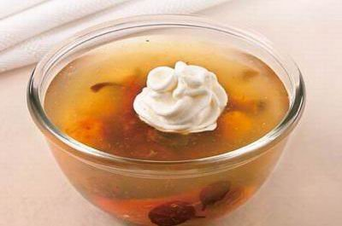](http://www.google.lt/url?sa=i&rct=j&q=&esrc=s&source=images&cd=&cad=rja&uact=8&ved=0CAcQjRxqFQoTCK7CnuLXssgCFchXLAodmmAGhQ&url=http%3A%2F%2Fskaniausi.net%2Ftag%2Fvaisiu-receptai%2F&bvm=bv.104819420,d.bGg&psig=AFQjCNFFGzYzDOvTm580Xs69t_JJBPxB9Q&ust=1444387189806350)**  
**Gaminimo instrukcija:**

Supilame į puodą vandenį (pasiliekame 1 stiklinę), užverdame, sudedame džiovintus obuolius, kriaušes bei razinas ir paverdame apie 10 min. stiklinėje šalto vandens išmaišome krakmolą ir jį bei cukrų supilame į puodą. Maišant verdame, kol pradeda kunkuliuoti, nukeliame nuo ugnies ir pravėsusį galime gerti.

**GRIKINĖ BOBA**

Sudėtis:   
250 g grikių miltų,

50 g kvietinių miltų ,

200 g sviesto,  
5 kiaušinių,  
0,5 puodelio kefyro,  
150 g cukraus,  
1 šaukštelio kepimo miltelių,  
žiupsnelio druskos.

[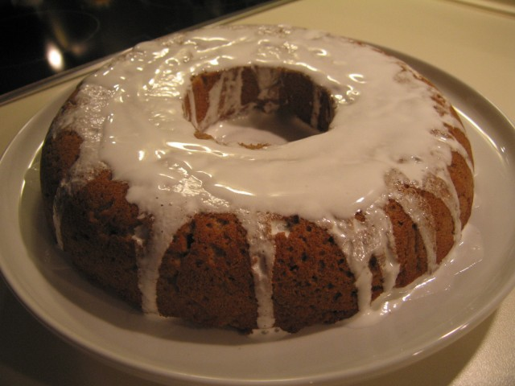](http://www.seimoskepiniams.lt/index.php?id=168)

**Gaminimo eiga**   
Išsukam kambario temperatūros sviestą su kiaušinių tryniais ir cukrumi. Sumaišome visus miltus su kepimo milteliais ir beriam į masę. Barstome druską ir pilam kefyrą. Viską gerai išmaišome. Kiaušinių baltymus išplakame iki standžių putų ir atsargiai įmaišome į tešlą. Formą patepame sviestu ir krečiam tešlą. Išlyginam paviršių. Pašauname valandai į iki 170 °C įkaitintą orkaitę.

Viršų galima aplaistyti glajumi arba šokoladu, pabarstyti riešutais.

**KUGELIS SU KUMPIU [](http://www.google.lt/imgres?imgurl=http://i185.photobucket.com/albums/x150/Neryte_2007/DSCF5108.jpg&imgrefurl=http://www.supermama.lt/forumas/lofiversion/index.php/t366824-500.html&h=480&w=640&tbnid=74xoqKALBQ0jIM:&docid=u70w-sXnMr99HM&ei=FGgWVo2uKsGpyQO9hrfICQ&tbm=isch&ved=0CEIQMygdMB1qFQoTCI2Il632ssgCFcFUcgodPcMNmQ)**

**Sudėtinės dalys:**

Bulvės , 1 kg;

Kumpis 300 gr.;

Svogūnas 2 galv.;

Pienas 1,5 stikl.;

Kiaušinis 1 vnt.;

Prieskoniai 3 a.š.;

**Gaminimo eiga**

Nuskustas bulves sutarkuoti, įberti druskos ir pipirų, įmušti kiaušinį ir viską gerai išmaišyti. Supjaustyti kumpį ir svogūnus. Pakepinti keptuvėje ant sviesto. Ant bulvių masės užpilti 1,5 stiklinės užplikyto pieno. Viską kartu išmaišyti ir sukratyti į kepimo indą, išteptą riebalais. Kepti apie 50 min. 190 laipsnių orkaitėje. Dar skaniau keptas senovinėje krosnyje.

**ŽAGARĖLIAI [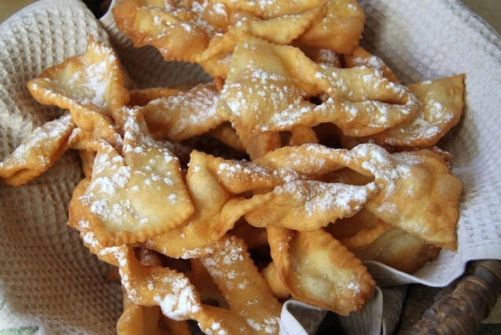](http://www.google.lt/url?sa=i&rct=j&q=&esrc=s&source=images&cd=&cad=rja&uact=8&ved=0CAcQjRxqFQoTCIL_rsP3ssgCFYaDcgodudIPjw&url=http%3A%2F%2Fwww.15min.lt%2Fji24%2Freceptai%2Fzyme%2Fzagareliai-470&psig=AFQjCNG22GHztbxYaPlCUClIt_9oHwCs1g&ust=1444395636547430)**

**Sudėtinės dalys:**

3 kiaušinių tryniai

3 šaukštai grietinės

3 šaukštai cukraus

500 g. miltų

žiupsnis druskos

riebalai virimui

cukraus pudra užbarstymui

**Gaminimo eiga**

Suminkome tešlą iš visų komponentų. Miltų dedame tiek, kad galima būtų rankom minkyti. Iškočiojame plonai, keletą kartų perlenkiame ir vėl iškočiojame. Pjaustome rombus. Kiekvieno viduriuką įpjauname ir išneriame vieną rombo kampą. Verdame riebaluose, kurių turi būti tiek, kad žagarėlis plauktų. Ištraukus dedame ant popierinės servetėlės, kad susigertų riebalų perteklius, apibarstome cukraus pudra.